Министерство науки и высшего образования Российской Федерации  
Пензенский государственный университет  
Кафедра вычислительная техника

**ОТЧЕТ**

по лабораторной работе №7

по дисциплине «Программные средства кибертехнических систем»

на тему «Обучение нейронной сети»

выполнили: ст -ты гр. 22ВВП1

Захаров А. С.

Беляев Д. И.

Демин М. С

Проверили:

Карамышева Н.С.

Зинкин С.А.

Пенза 2025

**Задание.**

1. На подготовленном наборе данных опробовать работу алгоритма ближайших соседей.

2. Провести оптимизацию гиперпараметров.

3. Описать использованные решения.

4. Оформить отчёт, содержащий информацию о выполнении пунктов 1-3 здания.

**Ход работы**

Разобьем данные на тренировочную и тестовую выборку в соотношение 80% на 20%.

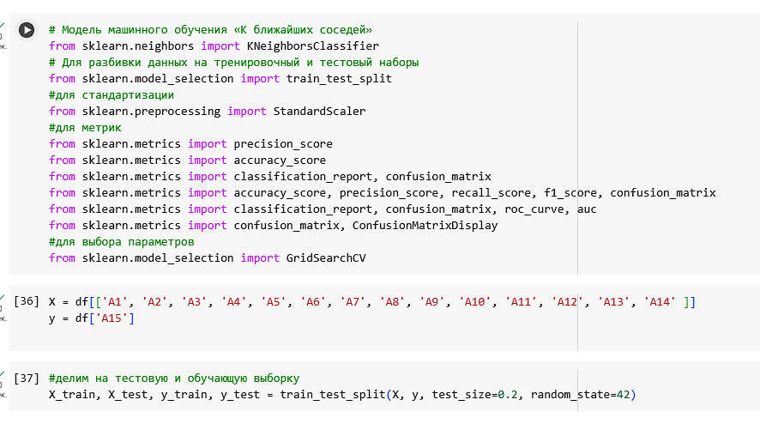

Воспользуемся методом ближайших соседей из библиотеки Sklearn.

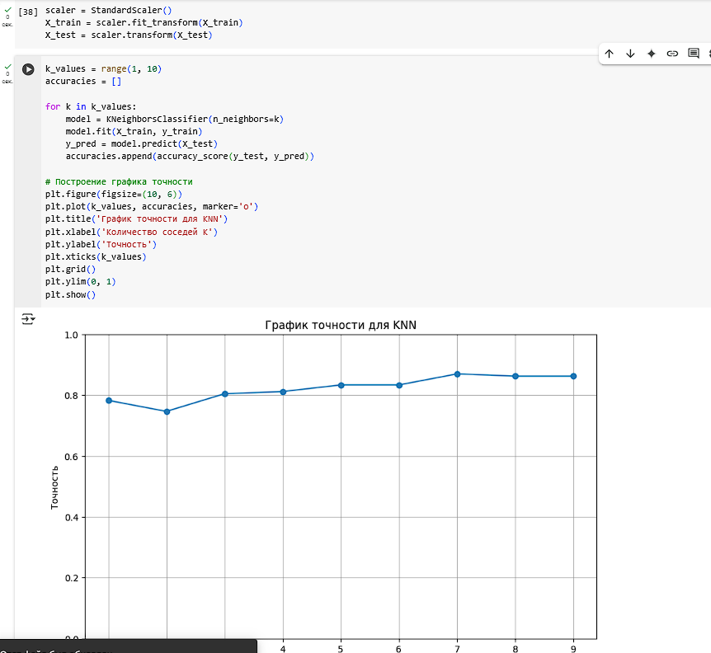

Теперь напишем небольшой код для тестов

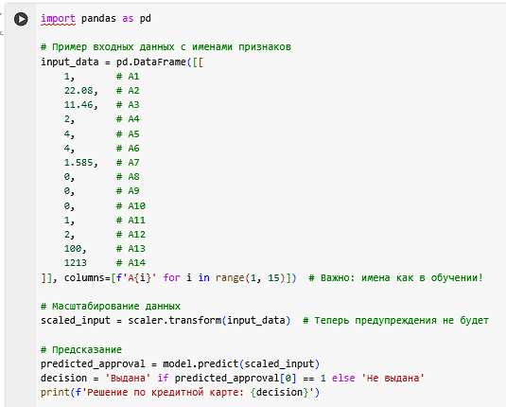

Результат верный. Теперь проверим метрики классификатора:

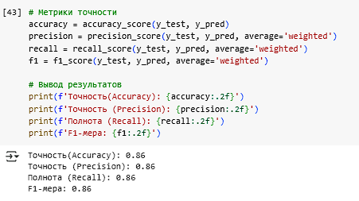

Результат 86%. Теперь нарисуем график ROC кривой.

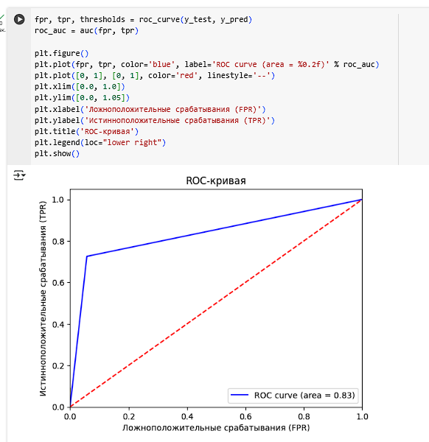

Из графика можно сделать вывод, что модель отлично отделяет «надежных» клиентов от «ненадежных».

Результат классификации

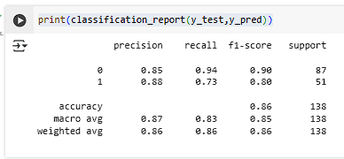

Так же выведем матрицу ошибок.

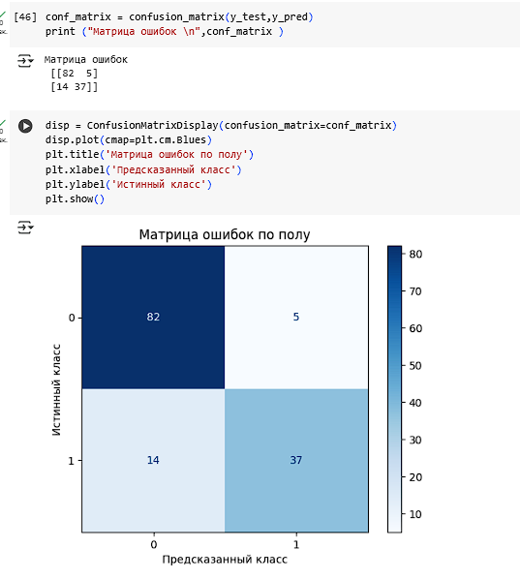

Модель правильно предсказала 0 в 82 случаях, TN=82

Модель неправильно предсказала 0 в 5 случаях, FN=5

Модель правильно предсказала 1 в 37 случаях, TP=3

Модель неправильно предсказала 1 в 14 случаях, FP=14

И запустим GridSearchCV

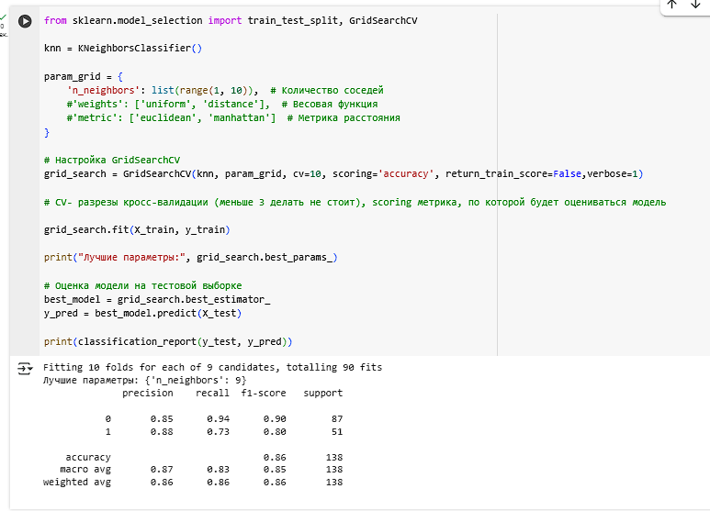

По результату видно, что с параметром n_neighbors = 9, наш классификатор должен выдать лучший результат.

**Вывод:**  
Мы научились применять алгоритм ближайших соседей, а так же оптимизировать гиперпараметры